**Une typologie des popularités**

Les données utilisées dans cette étude sont issues du baromètre Sofrès, qui demande régulièrement aux sondés de **s’autopositionner sur une échelle gauche-droite** (de 0 à 7).

Ces données, plus rares que celles dites de proximité partisane (utilisées couramment pour ventiler droite et gauche), **permettent de mesurer le champ « idéologique » couvert en dehors de toute considération liées aux partis** (qui peut brouiller les réponses compte-tenu de leur image et du rejet des jeux politiciens) : il n’y a ainsi pas de « sans sympathie partisane » dans un auto-positionnement gauche-droite, et le refus de se positionner sur une telle échelle est beaucoup moins fréquent que le refus de déclarer une proximité partisane.

En croisant ces données avec la popularité, on peut en tirer une « typologie » de types de profils :

1. **Les « socialistes »** : des personnalités qui sont les plus populaires au cœur de l’électorat qui s’autopositionne à gauche (quel que soit le parti), et sont presque aussi populaires au centre de l’échiquier politique qu’à la gauche de la gauche.

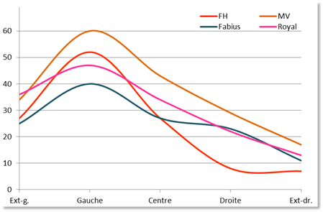

1. **Les** « **gauche** » : des personnalités dont la popularité décroît de manière très linéaire, en partant de l’extrême-gauche à l’extrême-droite. Ceux-là font encore le lien entre la gauche et l’extrême gauche, à un moment où la fracture qui divise ces deux électorats se fait de plus en plus profonde.

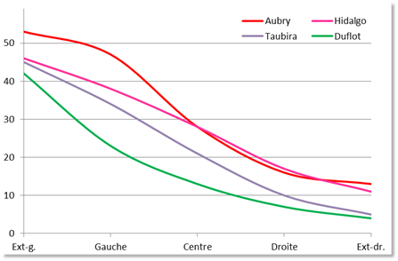

1. **Les « gauche pop’ »** : des personnalités au profil proche du précédent, mais dont la popularité remonte lorsque l’on arrive à l’extrême-droite. S’agissant de Montebourg, on retrouve ce phénomène dans les souhaits de candidature pour une éventuelle primaire : il recueille le plus de suffrages du FN (43% souhaitent sa candidature à une primaire de la gauche) et à la gauche du PS (32%).

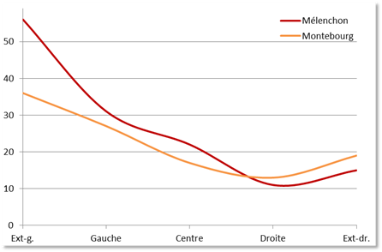

1. **Les « attrape-tout »** : des personnalités au profil assez plat, peu clivantes, et qui ne descendent vraiment dans aucune catégorie quel que soit l’autopositionnement politique.

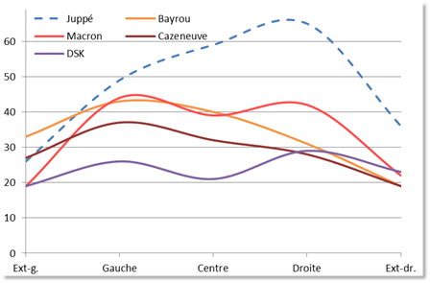

1. **Les « droite »** : personnalités populaires au cœur de l’électorat de droite, sans être populaires à l’extrême droite. Ne pas se tromper : Juppé est de ce point de vue nettement soutenu par la droite même s’il est haut ailleurs. C’est un atout indéniable pour rassembler son camp (contrairement à Macron par exemple, qui a profil très plat quasi-équivalent entre droite et gauche).

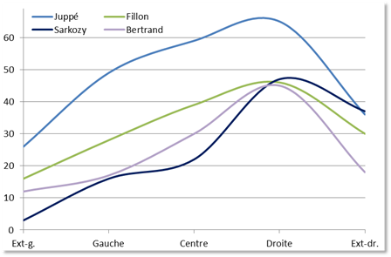

1. **Les « extrême-droite »** : on mesure là la limite de l’expansion électorale de figures telles que MMLP ou MLP : elles deviennent très vite peu populaires dès que l’on va vers la gauche (intéressant de noter que MMLP n’est pas plus populaire à droite que sa tante, malgré un discours plus libéral, une image plus jeune et dynamique…).

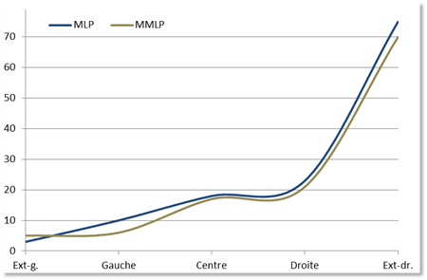

1. En filtrant par exemple **les plus populaires à gauche et à droite**, on voit apparaître **dans chaque camp des « transpartis »**, personnalités qui savent être populaires partout. Quitte, pour un Juppé, à dépasser certaines personnalités de gauche très en vue au sein même de leur propre électorat, ou à l’inverse, pour un Macron, à être plus populaire à droite que bien des cadres LR.

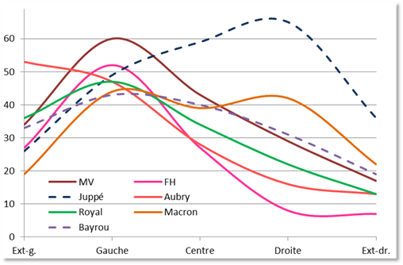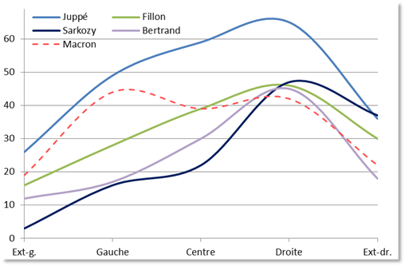

**Les profils d’autres personnalités pourraient être reconstituées au besoin./.**